## Cookie与Session

1. Cookie：

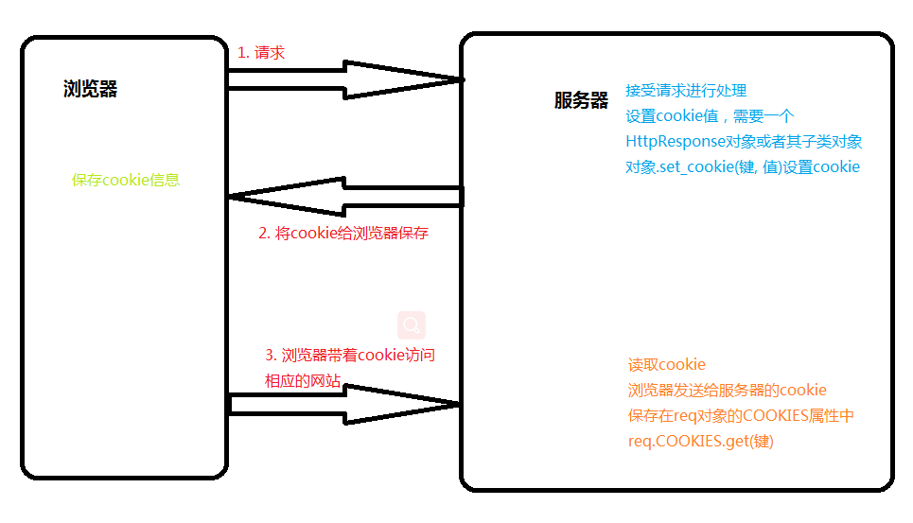

1. Session

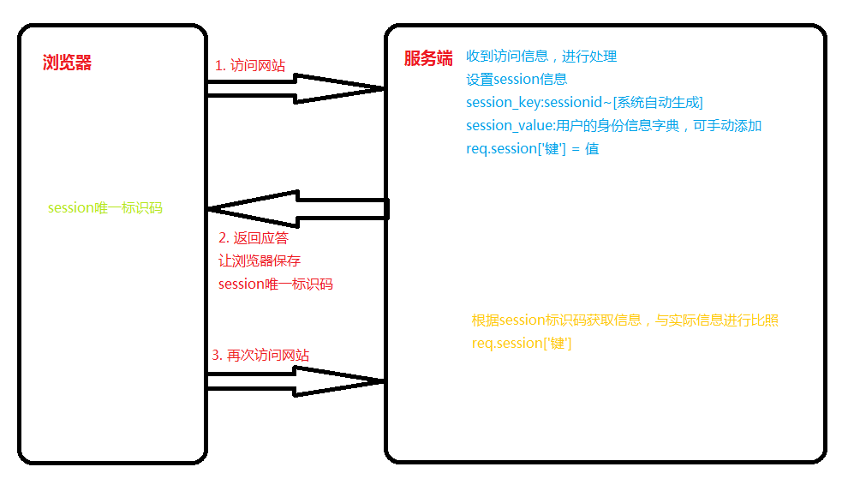

区别：

Cookie储存用户信息是以键值对形式储存的，键为用户信息变量名称，值为变量本身，均是以明文形式储存在浏览器中，默认储存时间是在浏览器关闭时结束。

Session储存用户信息也是以键值对形式储存的，但是session的键是系统自动生成的无序的sessionid，值为用户信息加密后的信息，并非明文，相较于cookie更具有安全性。而且session信息是储存在服务端的，浏览器只是保存一个sessionid，每次访问是以sessionid来提取服务器中信息进行比对，session默认存储时间为两周。